**План итоговой контрольной работы по истории России за курс 7 класса**

Работа охватывает содержание курса по истории Нового времени

XV – XVII вв. истории России с XVI- XVII вв.

Работа рассчитана на 45 минут( включая организационный момент)

**Работа состоит из трёх частей:**

Часть А. - задание с одним правильным ответом

Часть В. – выбор нескольких ответов ,терминология, хронологическая последовательность

Часть С. - работа с источниками (документ, карта)

**Уровни сложности заданий:**

Б-базовый, П-повышенный.

**Типы заданий:**

ВО - задание с выбором одного или нескольких ответов, КО - з задание с кратким ответом,

С - соотнесите (дату, событие)

|  |  |  |  |  |  |
| --- | --- | --- | --- | --- | --- |
| Номер  задания | Код  КЭС | Контролируемый элемент содержания | Тип задания | Уровень  сложности | Время,  мин |
| А.1 | 1.4.3 | Становление органов царской власти. «Избранная рада». Земский собор | ВО | Б | 2-3 |
| А.2 | 1.4.3  1.4.4* | Опричнина. Присоединение Казанского и Астраханского ханства. | ВО | Б | 2-3 |
| А.3 | 1.4.5* | Смутное время. Самозванцы. | ВО | Б | 2-3 |
| В.1 | 1.4.5* | Подъем национально-освободительного движения. Первое и второе ополчения.  Поход Ермака Тимофеевича на Сибирское ханство.  Реформация. | С |  | 4-5 |
| В.2 | 1.4.2  1.4.8 | Экономическая и социальная политика XVI- XVII вв .  Церковный раскол | КО | Б | 4-5 |
| В.3 | 1.4.2  1.4.4  1.4.9 | Перемены в устройстве двора великого князя: царский титул.  Расширение территории (присоединение Казанского и Астраханского ханств)  Социальные движения второй половины XVII Степан Разин. | ВО | Б | 5-7 |
| С.1 | 1.4.3  1.4.9 | Иван VI  Степан Разин | КО | Б | 7-8 |
| С.2 | 1.4.10* | Внешняя политика России XVI | ВО | Б | 4-5 |
| С.3 | 1.5.1* | Становление древнерусской культуры: письменность зодчество. | ВО | П | 2-3 |

*Коды КЭС даны по кодификатору, представленному на сайте ФИПИ.

**Итоговая контрольная работа по курсу истории 7 класс.**

Работа охватывает содержание курса по истории Нового времени

XV – XVII вв. истории России с XVI- XVII вв.

**Вариант 1**

**Уровень А.**

**Выберите один верный ответ**

**А.1 Что на Руси называли Земским собором?**

1)орган городского самоуправления

2) представителей династии Рюриковичей

3) собрание представителей различных сословий

4) собор Василия Блаженного в Москве

**А.2 Что стало результатом присоединения новых территорий во второй половине ХVIв?**

1) Россия вышла к берегам Черного моря

2) русские купцы захватили в свои руки всю прибалтийскую торговлю

3) исчезла угроза со стороны Польши

4) в руках России оказался Волжский торговый путь

**А.3 К кому относя слова В.О. Ключевского?**

**На престоле московских государей он был небывалым явлением…Он совершенно изменил чопорный порядок жизни старых московских государей и их тяжелое, угнетательное отношение к людям…со всеми обращался просто, обходительно, не по царски…**

1)к Борису Годунову 3) к Лжедмитрию I

2)к Василию Шуйскому 4) к Федору Ивановичу

**Уровень В.**

**В1.Установите соответствие между событиями (процессами) и их участниками: у каждой позиции первого столбца подберите соответствующую позицию из второго столбца.**

**СОБЫТИЯ (ПРОЦЕССЫ) УЧАСТНИКИ**

А)проведение денежной реформы 1) Елена Глинская

Б) начало Реформации в Германии 2) Прокопий Ляпунов

В) созыв первого ополчения 3) Иван VI

4 )Мартин Лютер

5) Борис Годунов

|  |  |  |
| --- | --- | --- |
| А | Б | В |
|  |  |  |

**В2. Запишите термин, о котором идет речь.**

А. Служилые люди, составившие первое постоянное войско в Русском государстве в ХVI-начале ХVIII в._______________________

Б. Социальная группа, обладающая закрепленными в обычае или законе и передаваемыми по наследству правами и обязанностями_______________________

В. Дворянское земельное владение, представлявшееся за службу__________________________

**В.3 Расположите исторические события, произошедшие в ХVII веке в хронологической**

**последовательности. Запишите цифры, которыми они обозначены, в правильном порядке.**

1 принятие титула «Государь всея Руси» Иваном III

2) стояние на Угре

3) присоединение Астраханского ханства

4) потеря самоуправления Псковом

|  |  |  |  |
| --- | --- | --- | --- |
|  |  |  |  |

**3 Прочтите отрывок из исторического документа и выполните задание**

«Когда же увидел царь - великий князь, что казанцы ему не покоряются, исторг он из глубины сердца своего пламень ярости. И набирает он из всех полков большой полк отважных и хорошо вооружённый юношей - сто тысяч крепких бойцов-и готовит их пешими идти на приступ города, одних - с огнестрельным оружием, других – с копьями и мечами, третьих - с секирами, и мотыгами, и с лестницами, и с баграми, и с различными приспособлениями для штурма города, дабы сборный тот полк поспешил на приступ до выхода всех остальных полков и, устремившись к городу, с яростью напал на него. Воеводами же поставил он в том полку князя Михаила Глинского и князя Александра Воротынского - оба те воеводы храбрые были и могучие».

1. **Назовите век и десятилетие, когда произошло описываемое в документе событие.**
2. **Укажите имя русского правителя, который упоминается в тексте.**

**С.2 Рассмотрите схему. Какие три суждения, относящиеся к событиям, обозначаемых стрелками, на ней, являются верными?** 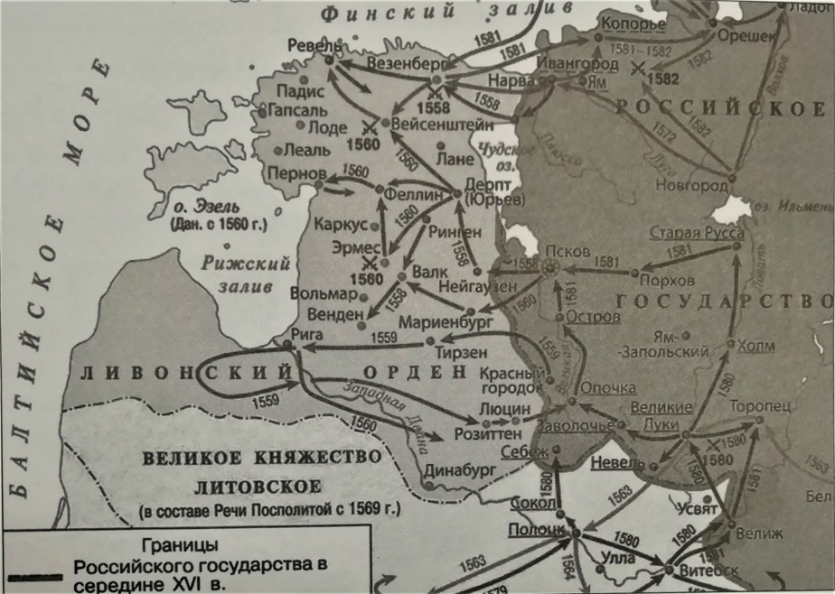

1)В результате походов, обозначенных стрелками, были завоёваны Казань и Астрахань.

2) Согласно заключённому в 1582 г. миру, Россия теряла все завоевания в Прибалтике.

3)Война, обозначенная на карте, велась в течение 25 лет.

4)Россия одержала победу в этой войне.

5)По перемирию со Швецией Россия отдавала города Ям, Копорье, Ивангород и Нарву

6)Польша уступила России всю Ливонию и Полоцк.

**С.3 Ознакомьтесь с приведенными ниже изображениями памятников культуры**. **Выберите два, которые были созданы в ХVI в .**

1) История о Великом князе Московском»

2)«Повесть об Азовском осадном сидении»

**3)**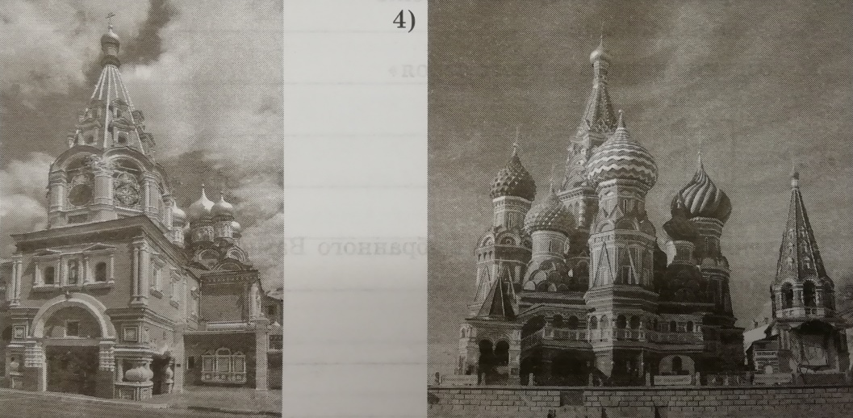

**Итоговая контрольная работа по курсу истории 7 класс**

Работа охватывает содержание курса по истории Нового времени

XV – XVII вв. истории России с XVI- XVII вв.

**Вариант 2**

**Уровень А.**

**Выберите один верный ответ**

**1 Что в ХVI в называли Избранной радой?**

1)купеческое общество?

2)собрание представителей сословий

3) приближенный к Ивану IVкруг лиц

4)представителей династии Рюриковичей

**А.2 Какое название получила часть территории Русского государства,**

**не включённая Иваном IVв свой личный удел?**

1) опричнина 3)земщина

2)засека 4)слобода

**А.3 К кому относятся слова историка В.О. Ключевского?**

**Он был только испечен в польской печке, а заквашен в Москве.**

1) к Борису Годунову 3) к Лжедмитрию I

2) к Василию Шуйскому 4) к Федору Ивановичу

**Уровень В**

**В1.Установите соответствие между событиями (процессам) и их участниками: к каждой позиции первого столбца подберите соответствующую позицию из второго**

СОБЫТИЕ (ПРОЦЕССЫ) УЧАСТНИКИ

А) начало Реформации в Швейцарии 1) Д.В. Пожарский

Б) Начало формирования второго ополчения 2) Жан Кальвин

В) Присоединение Западной Сибири 3) Елена Глинская

к Русскому государству 4) Вильгельм Оранский

5) Ермак Тимофеевич

|  |  |  |
| --- | --- | --- |
| А | Б | В |
|  |  |  |

**В2**. **Запишите термин, о котором идет речь.**

**А.** Временное правление одного или нескольких лиц, вызванное малолетством, болезнью, отсутствием монарха________________________________

**Б**. Отделение от Русской церкви православной церкви части верующих ,не признававших Церковной реформы Никона___________________________

**В.** Центральные органы государственного отраслевого управления и контроля, формирование которых началось в правление Ивана III________________________

**В3. Расположите исторические события, произошедшие в ХVII веке в хронологической**

**последовательности. Запишите цифры, которыми они обозначены, в правильном порядке.**

1 Восстание С. Разина

2) стояние на Угре

3) присоединение Казанского ханства

4) Церковный раскол

|  |  |  |  |
| --- | --- | --- | --- |
|  |  |  |  |

**С1. Прочитайте отрывок из документа и ответьте на вопросы**

Стенька (Разин - прим. авт.), овладев безо всякого боя такой большой силой, выдал каждому из них (восставших-прим. авт.) за два месяца жалование, пообещав впредь свободу грабить и убивать по их желанию, и прибавил: «За дело, братцы! Ныне отмстите тиранам, которые до сих пор держали вас в неволе хуже, чем турки или язычники. Я пришёл дать всем вам свободу и избавление, вы будите моими братьями и детьми…»

К этому времени за плечами у атамана было немало удачных походов «за зипунами» с целью грабежа царских, митрополичьих, персидских караванов.

1. **О каком событии идёт речь в документе?**
2. **Что обещал Степан Разин восставшим?**

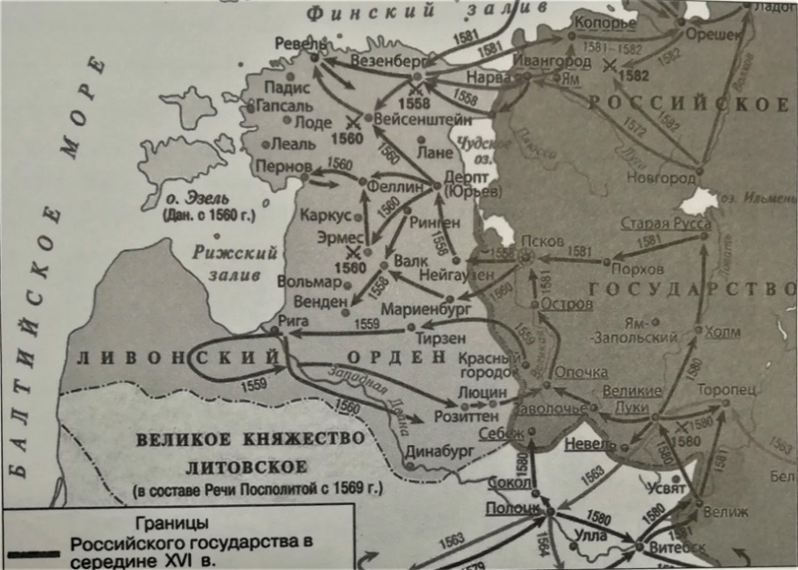

**C.2 Рассмотрите схему. Какие три суждения, относящих к событиям, обозначенным на ней, являются верными?**

1) Россия проиграла эту войну.

2) Во время ведения войны было принято «Уложение о службе»

3) Противником России в войне была Швеция

4) Государство Речь Посполитая образовалась во время войны.

5) В период войны произошло ужесточение внутренней политики в Российском государстве.

6)Война проходила с переменным успехом для России.

**С.3 Ознакомьтесь с приведенными ниже изображениями памятников культуры**. **Выберите два, которые были созданы в ХVII в .**

**1)** «Лицевой свод»

**2)** «Повесть, као восхити неправдою на Москве царский престол Борис Годунов и како на него попусти Господь Бог и поругателя, еретика расстригу Гришку Отрепьева»

**3) 4)**

